M A N A G E M E N T A C A D E M Y® SAVOIR-ÊTRE


SE09B – Résoudre les Problèmes avec efficacité – Compétence : Résolution de Problèmes


M A N A G E M E N T A C A D E M Y® SAVOIR-ÊTRE

Résoudre les problèmes avec efficacité

"La plupart des managers essaieront de régler un problème par l'argent avant de songer à changer leur façon de l'envisager." — Vincent Barabba, directeur de la stratégie chez General Motors


Objectifs de la session

En participant à cette session, vous pourrez:

  - Devenir un leader performant en améliorant votre capacité à résoudre les problèmes.

  - Appliquer un processus en sept étapes pour résoudre les problèmes.

  - Amener vos équipes à trouver des solutions et les mettre en œuvre.



Exercice d’ouverture


Mon idée d’utilisation de cet exercice dans mon activité :

“Quel est votre problème?”

Quels sont les problèmes les plus épineux auxquels vous êtes actuellement confronté(e) au travail?
………………………………………………………………………………………………………………………………
………………………………………………………………………………………………………………………………
Y'a-t-il un problème qui vous occupe depuis plus d'un an? Lequel?
………………………………………………………………………………………………………………………………
………………………………………………………………………………………………………………………………
Nommez un problème mineur auquel vous êtes confronté, qui n'a pas de conséquences majeures, mais qui est simplement irritant. Quels seraient les avantages à le résoudre?
………………………………………………………………………………………………………………………………
………………………………………………………………………………………………………………………………
Si vous pouviez régler un de vos problèmes au travail par un coup de baguette magique, lequel choisiriez-vous?
………………………………………………………………………………………………………………………………
………………………………………………………………………………………………………………………………

_{Guide de Formation}

Résoudre les problèmes




avec efficacité

Avec Nido Qubein

Complétez les espaces ci-dessous au fur et à mesure de la présentation.

- Il y a quatre principes pour résoudre les problèmes avec efficacité. Principe n°1: avoir une ……………..………………..…………… claire de ce que vous voulez faire, et de pourquoi c'est important.

- Principe n°2: élaborer une ……………..…………..………..…………… solide pour la résolution du problème.

- Principe n°3: préférer des solutions ……………………..........………..………………… à des solutions compliquées ou sophistiquées pour résoudre le problème.

- Principe n°4: s'engager à des efforts ……………..…………………….………………..………………..…… La persévérance est essentielle pour résoudre les problèmes.
“Nous avons observé deux problèmes fréquemment rencontrés par les managers de systèmes complexes: les conséquences imprévues et la difficulté à comprendre les situations problématiques.”
- Harvard Business
Review

- Les sept étapes pour résoudre les problèmes avec efficacité.
Étape n°1: ………………………..........………………..… le problème. Pour cela, il faut définir une norme qui servira à évaluer les problèmes. Posez-vous la question: “Quel degré de déviation par rapport à la norme peut-on tolérer?”

- Étape n°2: ………………………..........………………..… le problème. Un problème est au stade émergent quand il vient d'apparaître, qu'il ne représente pas une menace immédiate [ex. niveau d'huile bas] et qu'on a le temps de le résoudre.
Un problème est au stade avancé quand il y a déjà des dégâts et que les conséquences seront encore plus graves si on ne le résout pas vite. Un problème est au stade critique quand la situation est grave et qu'il faut réagir sans délai [il n'y a plus d'huile et la voiture fume].

- Étape n°3: ………………………...............………………..… le problème. Sauf exception, il doit pouvoir être synthétisé en douze mots maximum. Il faut ensuite obtenir l'accord de tous sur la description du problème pour s'assurer que c'est la meilleure solution qui sera recherchée. Le postulat est-il correct?

- Étape n°4: chercher les ………………………………................………..……………..… du problème. Posez des questions comme: Quelle est la cause de ce problème? Qui est le responsable? Quand est-il apparu? Pourquoi cela s'est-il produit? Pourquoi cette déviation de la norme? À quel niveau cela nous affecte-t-il le plus? Comment pouvons-nous le résoudre ?

Et la question la plus importante: pouvons-nous résoudre ce problème une fois pour toutes?

Suite page 4

“Le principe du leadership, c'est trouver des solutions sur le long terme, pour ne pas se retrouver périodiquement face aux mêmes problèmes – ce qui mettrait en péril nos efforts pour être productifs. Un leadership intelligent règle les problèmes une fois pour toutes.” — Nido Qubein

- Étape n°5: développer des solutions ……………………………….............……………..…. Il y a souvent plus de solutions à un problème que celle qui vient immédiatement à l'esprit. On peut trouver des solutions alternatives dans d'autres entreprises ou dans notre propre expérience. Classez ces solutions alternatives en fonction de critères comme l'efficacité, le coût, la valeur à long terme ou les moyens dont vous disposez pour déterminer laquelle est la meilleure.

- Étape n°6: …………………………………………………………..… la décision. La mise en œuvre inclut l'anticipation de ce qui pourrait mal se passer et comment réagir le cas échéant. Elle inclut aussi l'engagement à garder le cap une fois la décision prise.

- Étape n°7: …………………………………………….………..… les résultats. La solution a-t-elle fonctionné? Était-ce une bonne solution? Sa mise en œuvre vous a-t-elle appris des choses que vous pourriez appliquer à d'autres problèmes?

- “L'évitement des risques n'est pas ce que font les leaders transformationnels,” nous dit Nido Qubein. “Si on enlève le risque de nos vies, on enlève l'opportunité de nos vies.” Pour mesurer et calculer les risques, on peut se poser 3 questions. Question n°1: “Quelle est la ………………………………… chose qui puisse se produire en conséquence de cette décision?”

- Question n°2: “Quelle est la ………………………………… chose qui puisse se produire en conséquence de cette décision?”

- Question n°3: “Quelle est la chose la plus …………………….…………………… de se produire?” “Si la chose la plus susceptible de se produire peut me rapprocher de mes objectifs, et si je suis prêt à gérer le pire des scénarios qui pourraient se produire, il est probable que je prenne le risque de faire ce choix”. Si la chose la plus susceptible de se produire ne vaut pas la peine de prendre les risques encourus, nous pouvons reprendre les sept étapes du processus pour trouver la bonne solution.

Résumé et mise en pratique
Résoudre les problèmes avec efficacité

En écoutant et en regardant la présentation, vous penserez à des moyens d’en appliquer les points clés à votre équipe ou votre entreprise. Notez vos idées dans les espaces ci-dessous. Vous pourrez vous référer à cette feuille de travail pour revoir les points clés et animer des discussions lors de vos réunions en interne.
 | Résumé des points clés | Exemples/Mise en pratique  dans mon entreprise
Quatre principes pour résoudre les problèmes avec efficacité :

Principe n°1: avoir une VISION claire de ce que vous voulez faire, et de pourquoi c'est important.
Principe n°2: élaborer une STRATEGIE solide pour la résolution du problème.
Principe n°3: préférer des solutions PRAGMATIQUES à des solutions compliquées ou sophistiquées pour résoudre le problème.
Principe n°4: s'engager à des efforts PERSEVERANTS La persévérance est essentielle pour résoudre les problèmes.

Sept étapes pour résoudre les problèmes avec efficacité :

Étape n°1: IDENTIFIER le problème. Posez-vous la question: “Quel degré de déviation par rapport à la norme peut-on tolérer?”
Étape n°2: ANALYSER le problème.
Un problème est au stade émergent quand il vient d'apparaître, qu'il ne représente pas une menace immédiate et qu'on a le temps de le résoudre.
Un problème est au stade avancé quand il y a déjà des dégâts et que les conséquences seront encore plus graves si on ne le résout pas vite. Un problème est au stade critique quand la situation est grave et qu'il faut réagir sans délai.
Étape n°3: DECRIRE le problème. Il faut ensuite obtenir l'accord de tous sur la description du problème pour s'assurer que c'est la meilleure solution qui sera recherchée.
Étape n°4: chercher les CAUSES PROFONDES du problème.
Quelle est la cause de ce problème? Qui est le responsable? Quand est-il apparu? Pourquoi cela s'est-il produit? Pourquoi cette déviation de la norme? À quel niveau cela nous affecte-t-il le plus? Comment pouvons-nous le résoudre ?
Étape n°5: développer des solutions ALTERNATIVES.
Classez ces solutions alternatives en fonction de critères dont vous disposez pour déterminer laquelle est la meilleure.
Étape n°6: APPLIQUER la décision. La mise en œuvre inclut l'anticipation de ce qui pourrait mal se passer et comment réagir le cas échéant. Elle inclut aussi l'engagement à garder le cap une fois la décision prise.
Étape n°7: MESURER les résultats. La solution a-t-elle fonctionné? Était-ce une bonne solution? Sa mise en œuvre vous a-t-elle appris des choses que vous pourriez appliquer à d'autres problèmes?

Discussion de groupe
_{Idées clés & Applications}

Dans l'espace prévu ci-dessous, faites une liste des idées exposées dans la présentation qui vous semblent les plus importantes et expliquez comment vous pouvez les mettre en pratique dans votre travail. Discutez ensuite de vos idées en petits groupes.
……………………………………………………………………………………………………………………………………………
……………………………………………………………………………………………………………………………………………
……………………………………………………………………………………………………………………………………………
……………………………………………………………………………………………………………………………………………
……………………………………………………………………………………………………………………………………………
……………………………………………………………………………………………………………………………………………
……………………………………………………………………………………………………………………………………………
……………………………………………………………………………………………………………………………………………
“Nous vivons une époque dans laquelle les chefs d'entreprise peuvent se sentir en état de siège. Mais les meilleurs d'entre eux ont compris que ce changement global regorge de nouvelles opportunités.”
- Geoffrey Colvin,
The Upside of the
Downturn

……………………………………………………………………………………………………………………………………………
……………………………………………………………………………………………………………………………………………
……………………………………………………………………………………………………………………………………………
……………………………………………………………………………………………………………………………………………
……………………………………………………………………………………………………………………………………………
…………………………………………………………………………………………………………………………………………………………………………………

Guide de la formation – Fiche de réponses

1. Vision 5. Identifier 9. Alternatives 13. Pire
2. Stratégie 6. Analyser 10. Appliquer 14. Susceptible
3. Pragmatiques 7. Décrire 11. Mesurer
4. Soutenus 8. Causes profondes 12. Meilleure

_{Exercice}

Embouteillage


Suivez les consignes de l'animateur.

La position de départ de votre équipe doit être la suivante:

                               



                               


                               



                               

 
                               

 

                               

 

Coach

La position d'arrivée de votre équipe doit être la suivante:
                               

 
                               

 
                               


                               


                               


                               

 

- Déplacements autorisés

- Avancer jusqu'à une place vide située devant vous
- Contourner une personne qui vous fait face pour atteindre la place vide située derrière elle

- Déplacements interdits
  - Reculer
  - Contourner une personne qui vous tourne le dos
  - Tout déplacement simultané de plusieurs personnes


3. Décrire
2. Analyser
1.
Identifier
5.
Solutions alternatives
6. Appliquer
7. Mesurer les résultats
_{Exercice}

Une solution en sept étapes

1
2
3
4. Causes profondes
Identifier le problème [Choisissez un problème cité dans l'exercice d'ouverture.]

Analyser le problème [Stade émergent, avancé ou critique?]

Décrire le problème [en 12 mots maximum, si possible.]

4
Chercher les causes profondes [Qu'est-ce qui est à l'origine du problème? Qui est responsable? Pourquoi est-ce important?]

Développer des solutions alternatives [Donnez plusieurs idées pour résoudre le problème. Quelle est la meilleure idée?]

Appliquer la décision [Quelles mesures prendre? Qui cela engage-t-il?
Qu'est-ce qui pourrait mal se passer? Comment corriger le tir le cas échéant?]

Mesurer les résultats [Comment les mesurer? À quelle fréquence? Qui sera chargé de mesurer les résultats?]

5

6

7

Notes :

Notes :

M A N A G E M E N T A C A D E M Y® SAVOIR-ÊTRE

Résoudre les problèmes avec efficacité

Plan d'Action Personnel
Nom: ………………………….……………………………… Employeur: ……………………………………

Date: ………………………………………
Principale(s) idée(s) à mettre en pratique:
……………………………………………………………………………………………………………………………
……………………………………………………………………………………………………………………………
Objectifs de la formation

  - Devenir un leader performant en améliorant votre capacité à résoudre les problèmes.

  - Appliquer un processus en sept étapes pour résoudre les problèmes.

  - Amener vos équipes à trouver des solutions et les mettre en œuvre.

……………………………………………………………………………………………………………………………
Mesures à prendre:
1. ……………………………………………………………………………………………………………………………
……………………………………………………………………………………………………………………………
2. ……………………………………………………………………………………………………………………………
……………………………………………………………………………………………………………………………
3. ……………………………………………………………………………………………………………………………
……………………………………………………………………………………………………………………………
Résultats/impact attendus, tant pour l'individu que pour l'employeur (par ex. économie de coûts, augmentation du revenu):
……………………………………………………………………………………………………………………………
……………………………………………………………………………………………………………………………
……………………………………………………………………………………………………………………………
……………………………………………………………………………………………………………………………
……………………………………………………………………………………………………………………………

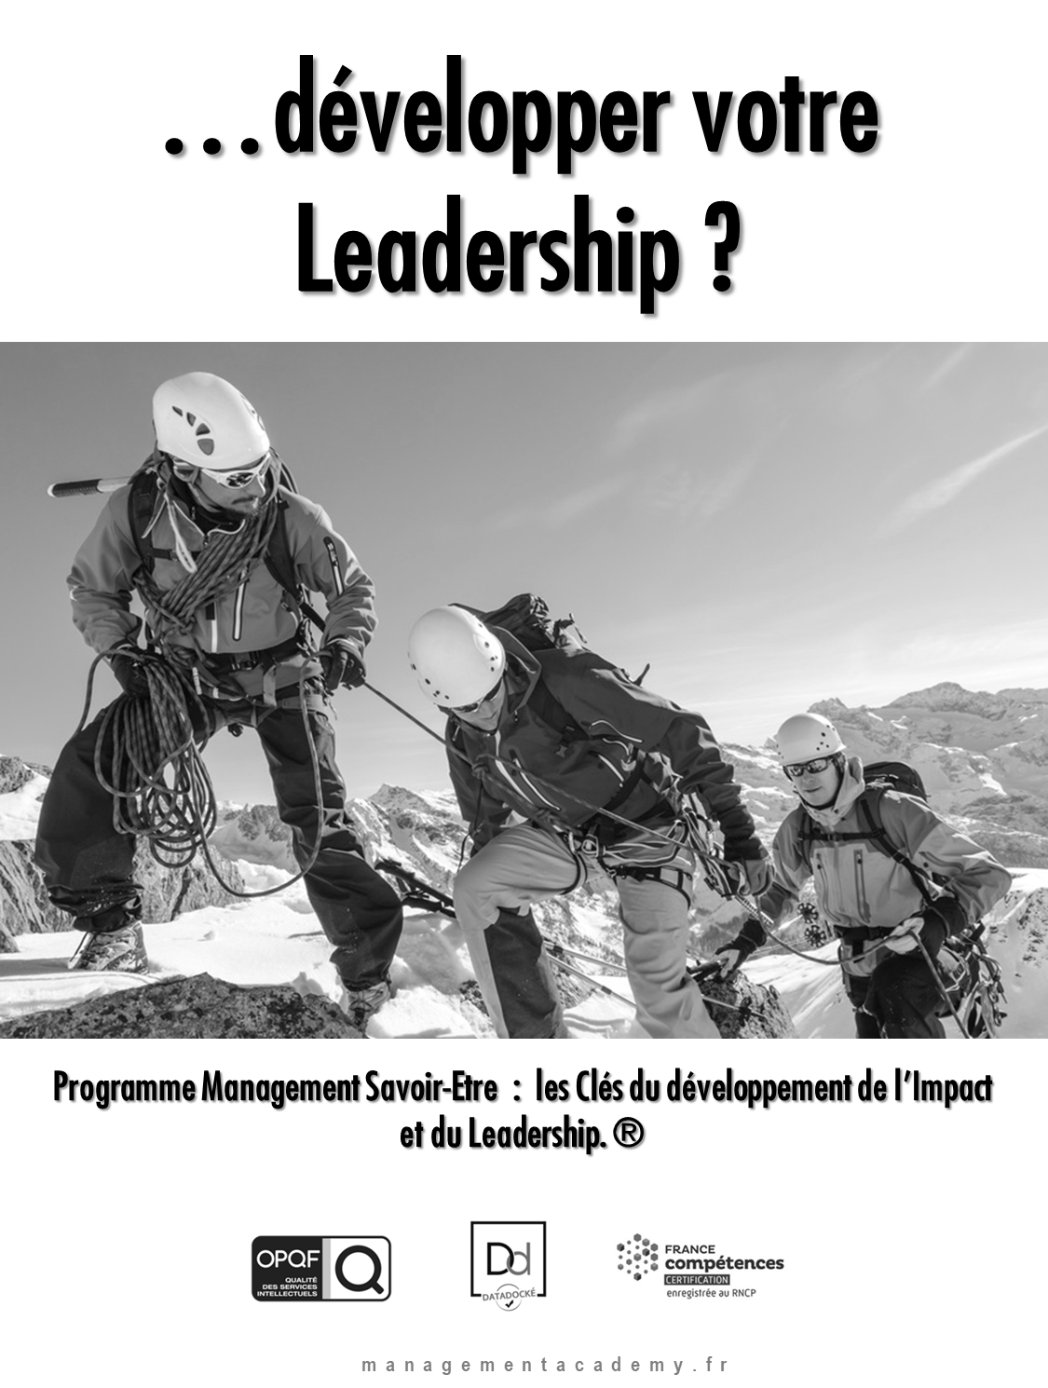
MON OBJECTIF | ACTIONS PLANIFIEES ET OUTILS DE MESURE | DATE DE DEBUT | DATE DE FIN
- ____________________________  ________________________________  ________________________________  ________________________________  ________________________________  ________________________________  ________________________________  Cibles Quantitatives/Qualitatives à atteindre :  €gagnés ou % des Ventes : _______________________________  Réduction de Coûts ou % :  _______________________________  Autres : ________________________ | - ______________________________________  __________________________________________  - ______________________________________  __________________________________________  - ______________________________________  __________________________________________  - ______________________________________  __________________________________________  - _____________________________________  _________________________________________  Outils de Mesure :  - ____________________________________  - ____________________________________  - ____________________________________
M A N A G E M E N T A C A D E M Y® SAVOIR-ÊTRE

Complétez le Plan d’Action Ci-dessous pour atteindre votre Objectif. Celui-ci doit être Spécifique + Mesurable + Atteignable + Relié à la Stratégie de l’Entreprise + Temporel.

ANALYSE DES FACTEURS DE SUCCES | ANALYSE DES OBSTACLES
1. ________________________________________  ____________________________________________  ____________________________________________  2. ________________________________________  ____________________________________________  ____________________________________________  3. ________________________________________  ____________________________________________  ____________________________________________  4. _________________________________________  ____________________________________________  ____________________________________________  5. ________________________________________  ____________________________________________  ____________________________________________ | 1. ________________________________________  ____________________________________________  ____________________________________________  2. ________________________________________  ____________________________________________  ____________________________________________  3. ________________________________________  ____________________________________________  ____________________________________________  4. _________________________________________  ____________________________________________  ____________________________________________  5. ________________________________________  ____________________________________________  ____________________________________________

